漏洞url http://www.didicangku.com/
在商城 添加三个产品 三个产品不同的价格 然后其中一个产品是 两个 其他的是各种一个 我将 那个两个的参数改为 -2 然后其它的不去管它，系统就会等于 滴滴欠我 -2那个产品的钱 然后来还我另外那两个产品的 来相减 导致逻辑支付 4块钱买了几百块钱东西
2、漏洞证明
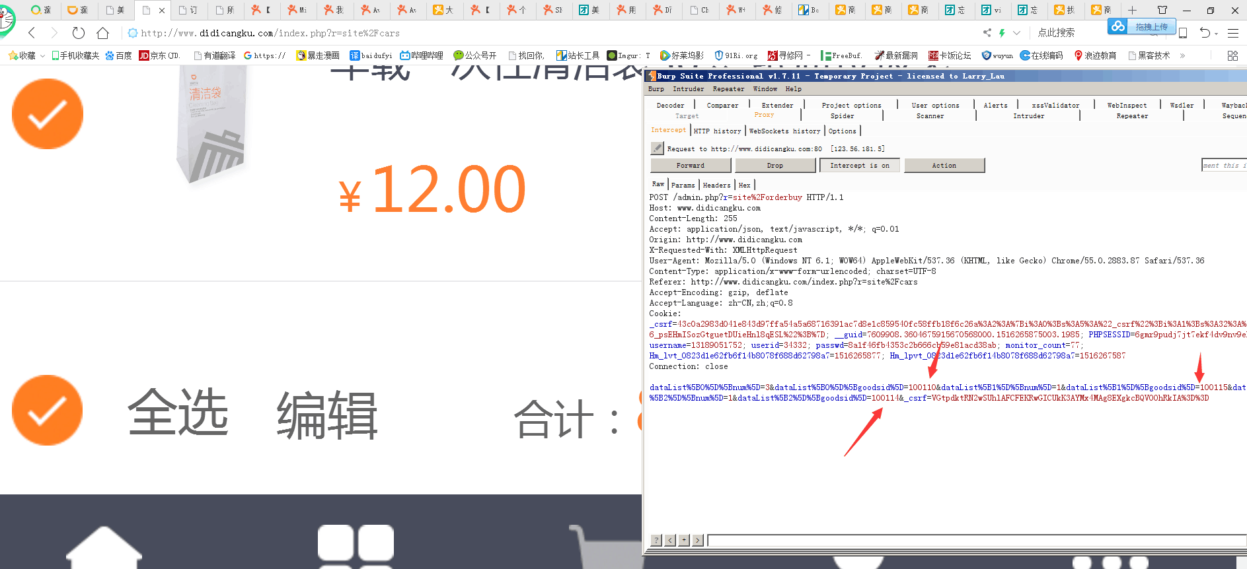
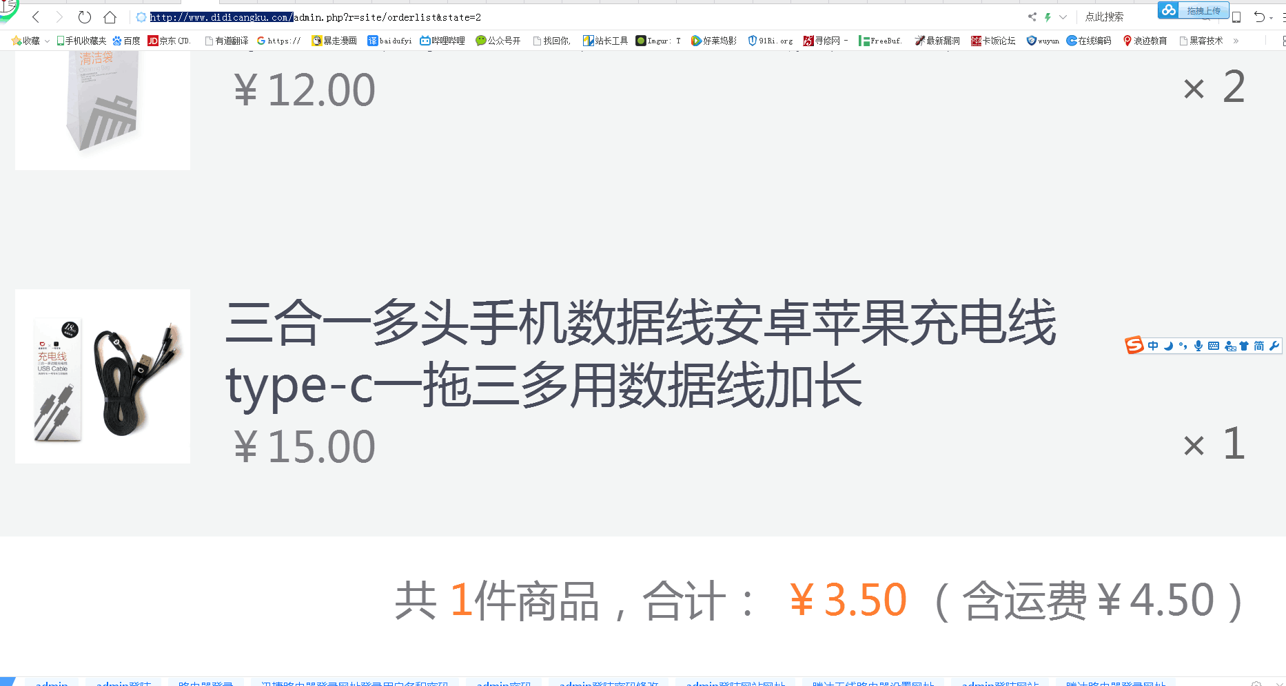
3、修复方案

4、请提供联系方式，方便漏洞确认

